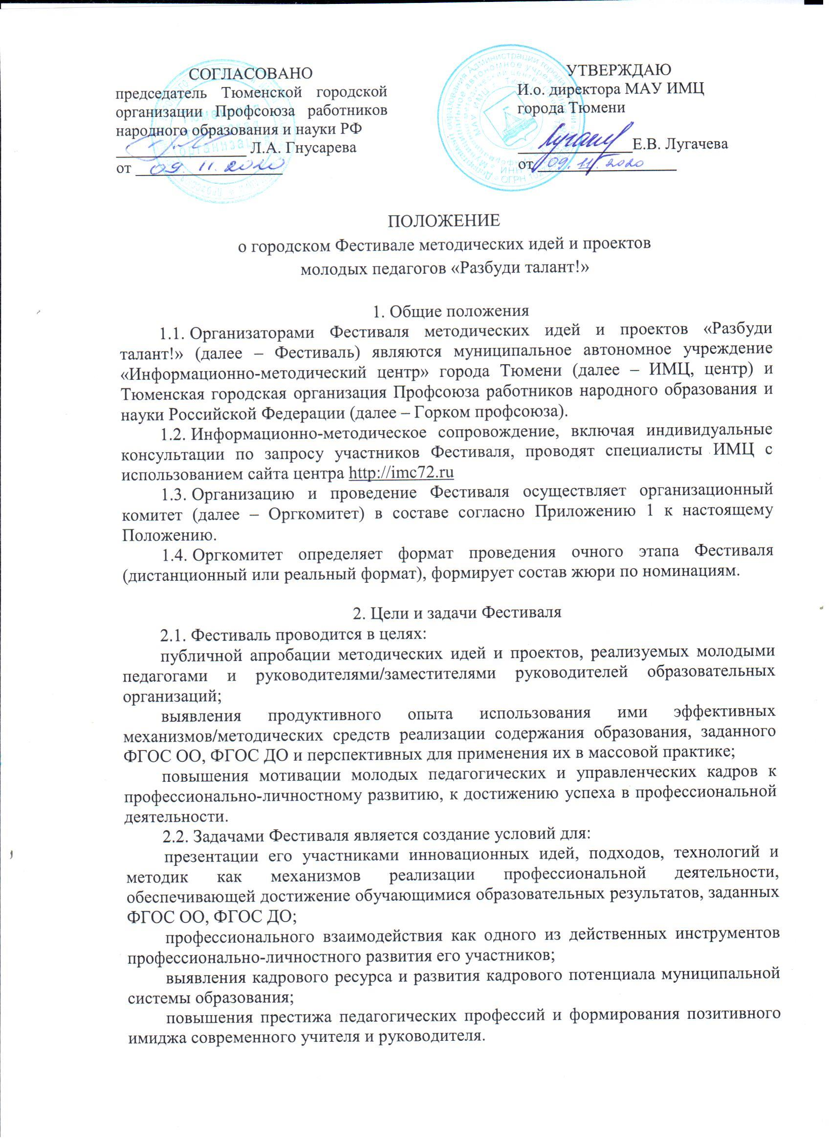3. Участники Фестиваля
- Участниками могут быть:
педагогические работники образовательных организаций, имеющие стаж работы в должности до 10 лет (преимущественно члены профсоюза), которые в рамках номинации «Моя методическая идея» представляют Фестивальные материалы с описанием методической идеи и фрагмента учебного занятия по предмету/курсу;
руководители/заместители руководителей образовательных организаций, имеющие постоянное место работы в соответствующей должности от 3 до 10 лет (преимущественно члены профсоюза), которые для участия в номинации «Моя проектная идея» представляют Фестивальные материалы с описанием проектной идеи и фрагмента публичного выступления в рамках единой темы «Моя инициатива в образовании».

4. Порядок проведения Фестиваля
4.1. Проведение Фестиваля предусматривает презентацию и экспертную оценку актуальности, продуктивности и перспективности методических идей, представленных молодыми учителями, а также проектов, представленных молодыми управленческими кадрами для публичной апробации на тематических площадках Фестиваля.
4.2. Фестиваль проводится на двух уровнях:
образовательного учреждения – до 18 декабря 2020 года;
муниципальном – с 21 декабря 2020 года по 29 января 2021 года.
4.3. Формат проведения Фестиваля на муниципальном уровне предусматривает два этапа:
заочный – в период с 21 декабря 2020 года до 22 января 2021 года;
очный – в период с 25 по 29 января 2021 года.
4.3.1. Заочный этап предусматривает в срок до 21 декабря 2020 года предоставление* его участниками:
1) анкеты-заявки участника Фестиваля в соответствии с Приложением 2 к настоящему Положению (в формате doc);
2) отсканированного заявления участника Фестиваля, оформленного в соответствии с Приложением 3 к настоящему Положению (в формате pdf);
3) фотографии - портретного фото делового характера (в формате jpeg, gif, размером не менее 1024*768).
4) Фестивальные материалы, содержание которых отражает обоснование:
актуальности методической/проектной идеи и проблемы, разрешаемой в процессе педагогической деятельности;
выбора применяемых для этого методических средств (подходов, технологий, методик, методов, способов и др.) с оценкой их эффективности;
опыта практического решения конкретных профессиональных задач или построения собственной методической системы в контексте их соответствия планируемым образовательным результатам, заданным ФГОС ОО, ФГОС ДО;
используемых инструментов оценивания в контексте соответствия заданным критериям.
*Примечание: перечисленные материалы предоставляются на адрес электронной почты Оргкомитета: gimc172@gmail.com (обязательно указать «Фестиваль методических идей и проектов»).
4.5. Требования к оформлению материалов в электронном виде: объем материалов не менее 2-х и не более 4-х страниц формата А4; шрифт Times New Roman, размер шрифта – 12, интервал – 1,15; поля: верхнее – 15 мм, нижнее – 15 мм, левое – 20 мм, правое – 10 мм.
Абзацы в тексте начинаются с отступа 1,25.
Обязательны выравнивание по ширине, нумерация страниц внизу по центру.
В заголовке материала и колонтитуле указывается автор и тема.
4.6. Информирование участников Фестиваля осуществляется индивидуально по электронным адресам, указанным в анкетах-заявках участников:
о регистрации заявки и включении в число участников Фестиваля – не позднее 25 декабря 2020 года;
о зачислении на одну из тематических площадок очного этапа Фестиваля на муниципальном уровне, количество и тематику которых определяет Оргкомитет, – не позднее 25 января 2021 года.
4.7. Очный этап Фестиваля на муниципальном уровне предусматривает представление его участниками собственного опыта на одной из тематических площадок.
4.7.1. Участники площадки для молодых педагогов представляют:
- презентацию методической идеи с демонстрацией фрагмента учебного занятия/урока, занятия внеурочной деятельности, факультативного, элективного или профильного курса и др. (по выбору участника), раскрывающего ее сущность и характерные черты педагогического опыта.
Регламент – до 15 минут, ответы на вопросы членов жюри и зрителей – 5 минут.
4.7.2. Участники площадки для молодых управленческих кадров представляют:
- презентацию собственной проектной идеи в рамках единой темы «Моя инициатива в образовании» с фрагментом публичного выступления, содержание которого обосновывает необходимость ее открытого общественного обсуждения с привлечением к нему участников образовательных отношений и участников отношений в сфере образования.
Регламент – до 20 минут, ответы на вопросы членов жюри и зрителей – 5 минут.
4.8. Оценка презентации методических и проектных идей в ходе их публичного представления на тематических площадках членами жюри Фестиваля осуществляется по пяти показателям, каждый из которых оценивается 0-2 баллами:
0 баллов – отсутствие показателя;
1 балл – показатель частично присутствует;
2 балла – соответствует требованиям показателя.
Таким образом, максимальная сумма, которую может получить участник Фестиваля, составляет 50 баллов.
4.9. Оценке подлежат отдельные компоненты профессиональных компетенций участников Фестиваля (предметной, методической, психолого-педагогической и коммуникативной, заданных апробируемой «Национальной системой учительского роста») по совокупности критериев и показателей.

 | Наименование критерия | Показатели | Балл
1 | Актуальность | обоснованность особой значимости идеи в условиях реализации ФГОС ОО | 0-2
 |  | конкретность формулировок проблемы и противоречий, разрешение которых осуществляется на основе представляемой участником идеи; обоснованность мотива, побудившего к пересмотру собственных взглядов на проблему и собственную роль в ее разрешении | 0-2
 |  | краткость и точность характеристики условий возникновения и становления опыта реализации идеи | 0-2
 |  | адекватность идеи/опыта целям преодоления противоречий и разрешения обозначенной участником проблемы | 0-2
2 | Научность и новизна идеи / проекта | лаконичность и емкость характеристики ведущей идеи, подходов и принципов научной школы/конкретных ученых и исследователей, в русле которых конкурсант приобретает опыт реализации представляемой идеи | 0-2
 |  | демонстрация знания источников информации по разрешению сформулированной проблемы и способности использовать их анализ в качестве одного из оснований для выбора собственного подхода | 0-2
 |  | аргументированность постановки новых целей и задач, проектирования планируемых образовательных результатов обучающихся, а также применения адекватных им методических средств и инструментов оценивания | 0-2
 |  | сформированность умения соотносить методические средства / механизмы, используемые для реализации идеи, с новым пониманием сущности содержания образования, особой предметностью которого становятся универсальные учебные действия | 0-2
 |  | демонстрация участником осознанности степени новизны представляемого им опыта реализации идеи как новаторства, преобразования или адаптации известного опыта в собственной профессиональной деятельности | 0-2
3 | Результативность / продуктивность | демонстрация участником понимания системно-деятельностного подхода в образовании как одного из заданных ФГОС ОО механизмов их реализации и готовности к его применению | 0-2
 |  | демонстрация способности определить место продуктивных технологий в создании условий, обеспечивающих достижение обучающимися образовательных результатов (предметных, метапредметных, личностных) | 0-2
 |  | обоснованность роли представляемой идеи и используемых им методических средств в усилении продуктивности образования | 0-2
 |  | доказательность нацеленности реализуемой идеи и собственного опыта на создание реального, конкретного продукта | 0-2
 |  | демонстрация адекватности представляемых инструментов оценки эффективности методических средств, используемых для реализации идеи, заявленным основаниям/критериям результативности/продуктивности деятельности | 0-2
4 | Перспективность | демонстрация целевой/адресной направленности представляемой идеи и опыта ее реализации | 0-2
 |  | характеристика их технологичности / воспроизводимости в иных условиях, отличных от тех, в которых происходило осмысление идеи и становление опыта ее реализации участником | 0-2
 |  | демонстрация готовности к осмыслению возможности распространения собственного подхода как на процесс обучения, так и на процессы развития, воспитания, социализации обучающихся, а также на профессиональное взаимодействие с другими участниками образовательных отношений | 0-2
 |  | обоснованность возможности распространения собственного опыта, его универсальности/надпредметности | 0-2
 |  | демонстрация готовности к проектированию области применения собственного опыта, механизмов его дессиминации/реализации и распространения с учетом возможных рисков | 0-2
 | Презентационность идеи | соответствие слайдов заявленной идее, комментариям к ним и содержанию сообщения | 0-2
 |  | демонстрация способности подобрать для презентации фрагмент учебного занятия/урока, занятия внеурочной деятельности, факультативного, элективного или профильного курса и др./фрагмент публичного выступления, обосновывающий необходимость открытого общественного обсуждения, который раскрывает сущность представляемой идеи, характерные черты педагогического/ управленческого опыта конкурсанта | 0-2
 |  | точность и корректность использования терминологии в ходе презентации | 0-2
 |  | демонстрация речевой культуры, в том числе сформированности умений выделять главное при выражении своей профессиональной и мировоззренческой позиции, конкретно отвечать на вопросы, выступать перед публикой, используя приемы ораторского мастерства | 0-2
 |  | готовность к профессиональному взаимодействию и стремлению к профессионально-личностному развитию/саморазвитию | 0-2

4.11. Публикации материалов из опыта профессиональной деятельности участников Фестиваля, получивших положительную оценку в ходе публичной апробации, будет осуществлена на сайте ИМЦ.
4.12. В рамках Фестиваля предусматривается проведение практик проектирования профессионально-личностного развития педагога с участием победителей и призеров муниципальных, региональных, всероссийских конкурсов и Фестивалей профессионального мастерства.

5. Подведение итогов
5.1. Оценка материалов осуществляется:
на заочном этапе – членами экспертной группы;
на очном этапе – членами жюри Фестиваля.
5.2. Персональный состав экспертных групп и жюри формируется Оргкомитетом с применением п. 1.2. настоящего Положения из числа педагогов – победителей конкурсов и Фестивалей профессионального мастерства, преподавателей образовательных организаций высшего образования, специалистов методических служб, органов государственной власти и местного самоуправления, осуществляющих управление в сфере образования.
5.3. Определение победителей и призеров Фестиваля по каждому направлению осуществляет жюри.
5.4. Победители и призеры Фестиваля награждаются дипломами МАУ ИМЦ г. Тюмени.
Победители и призеры Фестиваля (члены профсоюза) награждаются призами Горкома профсоюза.
Участникам вручается сертификат участника Фестиваля.

Приложение 1 к Положению

Состав оргкомитета Фестиваля молодых профессионалов
«Фестиваль методических идей и проектов «Разбуди талант!»

Старых  Наталья Тисановна | – | директор МАУ «Информационно-методический центр» города Тюмени, Почетный работник общего образования Российской Федерации, председатель Оргкомитета
Гнусарева  Любовь Александровна | – | председатель Тюменской городской организации Профсоюза работников народного образования и науки Российской Федерации, председатель Общественного совета при Департаменте образования и науки Тюменской области, Почетный работник науки и образования Тюменской области, сопредседатель Оргкомитета
Члены Оргкомитета:
Батюкова  Екатерина Ивановна | – | методист высшей квалификационной категории МАУ «Информационно-методический центр» города Тюмени, Почетный работник общего образования Российской Федерации
Исхакова  Зухра Гайнулловна | – | начальник отдела организационно-методического сопровождения деятельности образовательных организаций Управления по реализации программ и проектов, Почетный работник общего образования Российской Федерации
Кругова  Людмила Викторовна | – | педагог-психолог высшей квалификационной категории отдела воспитания и социализации Управления по реализации программ и проектов МАУ «Информационно-методический центр» города Тюмени, награждена медалью Тюменской области «100 лет на страже детства»
Кузнецова  Наталья Евгеньевна | – | начальник отдела воспитания и социализации Управления по реализации программ и проектов МАУ «Информационно-методический центр» города Тюмени, Почетный работник сферы образования Российской Федерации
Лугачева  Елена Викторовна | – | заместитель директора МАУ «Информационно-методический центр» города Тюмени
Перегонцева Татьяна Валерьевна | – | начальник отдела учебно-методической работы Управления по реализации программ и проектов МАУ «Информационно-методический центр» города Тюмени, ответственный секретарь Оргкомитета

Приложение 2 к Положению

Анкета-заявка
участника Фестиваля молодых профессионалов
«Фестиваль методических идей и проектов «Разбуди талант!»

1. Общие сведения
  - Фамилия, имя, отчество (полностью)
  - Дата рождения (день, месяц, год)
  - Уровень образования с указанием года
окончания учреждения, его точного наименования, специальности и квалификации/ программы подготовки (по диплому)
  - Наименование общеобразовательного
учреждения, которое Вы представляете (по уставу).
Адрес школьного сайта
  - Педагогический стаж
1.6. Стаж работы в данной образовательной организации
1.6. Стаж работы в должности:
учителя
руководителя
заместителя руководителя
1.7. Прохождение аттестации
на соответствие занимаемой должности или квалификационные категории (с указанием уровня аттестации и даты установления)
1.8. Членство в Профсоюзе работников
народного образования и науки РФ
1.9. Правительственные, отраслевые и
общественные награды (точное название и год получения награды)
2. Контакты
2.1. Адрес личной электронной почты (e-mail)
2.2. Контактный телефон (мобильный)
2.3. Адрес персонального сайта (при его наличии)
3.Наименование номинации, в которой планирую принять участие
3.1. «Моя методическая идея»
(для молодых педагогов)
3.1.1. Формулировка методической идеи, предлагаемой для публичной апробации, с демонстрацией фрагмента учебного занятия/урока, занятия внеурочной деятельности, факультативного, элективного или профильного курса и др., который раскрывает ее сущность и характерные черты педагогического опыта

3.2. «Моя проектная идея»
(для начинающих руководителей/заместителей руководителей)
3.2.1. Формулировка проектной идеи в рамках единой темы «Моя инициатива в образовании» с фрагментом публичного выступления, в содержании которого обосновывается необходимость ее открытого общественного обсуждения с привлечением к нему участников образовательных отношений и участников отношений в сфере образования
4. Участие в качестве слушателя на одной из тематических площадок
в рамках номинации:
4.1. «Моя методическая идея»
(для молодых педагогов)
4.2. «Моя проектная идея»
(для начинающих руководителей/заместителей руководителей)

Приложение 2 к Положению

Образец заявления

В Оргкомитет Фестиваля молодых профессионалов
«Фестиваль методических идей и проектов «Разбуди талант!»
_________________________________________
________________________________________ ,
(Ф. И. О. учителя или руководителя/заместителя руководителя в родительном падеже)
_________________________________________
(наименование общеобразовательного учреждения по уставу)
_________________________________________
_________________________________________

заявление.

Я, _____________________________________________________________________________,
(фамилия, имя, отчество)

даю согласие на внесение сведений, указанных в анкете-заявке участника Фестиваля молодых профессионалов «Фестиваль методических идей и проектов «Разбуди талант!», в базу данных об участниках Фестиваля и использование, за исключением раздела «Контакты», в некоммерческих целях для размещения в Интернете, буклетах и периодических изданиях с возможностью редакторской обработки.

«____» _________20___г. ___________________
подпись

